LA COMUNIDAD DE MOCONDINO BAJO RECIBIÓ LAS OBRAS DE SUS NUEVOS POLIDEPORTIVO Y BIOPARQUE
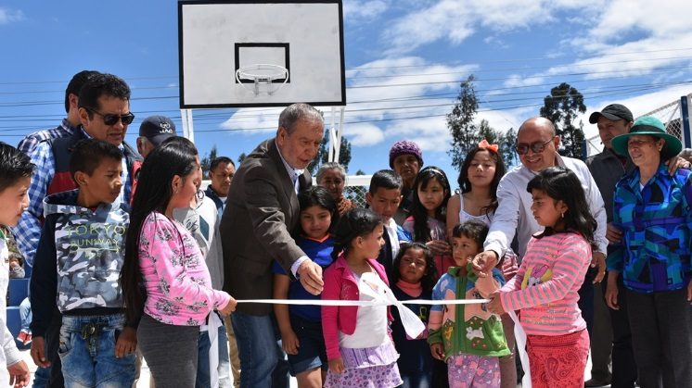
El alcalde de Pasto Pedro Vicente Obando Ordóñez, en compañía de la Secretaria de Infraestructura Viviana Cabrera y su equipo de trabajo, hizo entrega el pasado sábado, a la comunidad del sector de Mocondino Bajo, de las obras de su nuevo polideportivo y un bio-parque, obra que venía siendo solicitada por más de 14 años, y que por fin se convirtió en realidad.
En este acto de entrega que estuvo matizada por la alegría de los niños y niñas de este sector, quienes desde ya comenzaron a disfrutar de las nuevas estructuras instaladas, el mandatario local destacó la organización de esta comunidad, que permitió que esta solicitud hubiese sido tramitada de manera rápida y diligente. Recordó que en el sitio donde se construyó el polideportivo, solo había un lote, con un pequeño kiosco que le servía a esta comunidad para sus reuniones, pero que “no les ofrecía ni comodidad, ni la dignidad que se merecen. En invierno, el barro era solo lo que ahí había”.
Indicó que en el sitio donde se ubicaba el kiosco se construyó una cancha multipropósito, y que en la parte posterior se compró un lote adicional para la construcción del bio-parque. Destacó que este tipo de obras dan calidad de vida, porque además de convertirse en un área agradable, tanto niños, como adultos y adultos mayores, lo pueden usar como zona de ejercicios.
Hugo Ricardo Jojoa, presidente de la JAC de la vereda Mocondino Bajo, recordó que este proyecto se venía buscando desde más de 14 años, y que fue una de las principales solicitudes que se le hizo al alcalde Pedro Vicente Obando Ordóñez, quien “nos escuchó, se comprometió y nos cumplió”. Indicó que la comunidad ya poseía el lote, pero no habían logrado obtener la financiación del proyecto, lo que se logró luego de una visita hecha al sector por el mandatario local.
A su turno la Secretaria de Infraestructura Viviana Cabrera, explicó que esta obra que incluyó la construcción una cancha multiservicio, porque puede ser usada para balón cesto, microfútbol y voleibol y un parque bio-saludable tuvo una inversión de 196 millones de pesos. Dijo que en total, el área construida es de 596 metros cuadrados.
Información: Secretaria de Infraestructura, Viviana Elizabeth Cabrera. Celular: 3174039267
Somos constructores de paz

ALCALDE DE PASTO ENTREGÓ A LA COMUNIDAD DEL BARRIO EMILIO BOTERO, LAS OBRAS DE PAVIMENTACIÓN DE LA CALLE 16
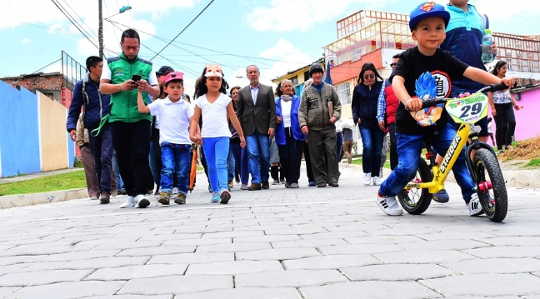
Con el reconocimiento de un trabajo comprometido y solidario a los habitantes y la dirigencia comunitaria del barrio Emilio Botero, inicio el alcalde de Pasto, Pedro Vicente Obando Ordóñez, su saludo, en el acto de entrega de las obras de adoquinamiento de los cerca de 500 metros de la calle 16 entre carreras 5 y 7, de este popular sector de la comuna 5, al sur de la ciudad.
El mandatario local que estuvo acompañado por la Secretaria de Infraestructura, Viviana Cabrera y su equipo de trabajo, recordó que gracias a ver el ejemplo de la comunidad del barrio Emilio Botero, donde tanto jóvenes como adultos, trabajaron mancomunadamente para la fabricación del adoquín que iba a ser instalado en su calle, surgió la idea de comprar varias adoquinadoras para llegar a mas barrios donde sus calles no han sido pavimentadas, e iniciar este proceso abaratando los costos y lograr mayor cobertura.
De igual manera, el alcalde indicó que este tipo de trabajos de pavimentación con adoquín se desarrollarán en dos calles más de este barrio, una de ellas con recursos priorizados en cabildos y la otra, con el esfuerzo económico que se hará desde la Alcaldía de Pasto. Recordó que uno de los principales objetivos de su gobierno, es el cambio de la calidad de vida de sectores marginados como este y dijo que con la ejecución del proyecto de mejoramiento de la plaza de mercado de El Potrerillo, esto se va a lograr.
Freddy Pavón, presidente de la JAC del barrio Emilio Botero, reconoció que “ésta ha sido la única administración municipal que nos ha escuchado en esta solicitud que teníamos desde hace muchísimos años, las personas mayores del barrio dicen que ya son cerca de 50 años que se la venía pidiendo”. Les dijo a sus vecinos que para el mes de abril de 2019, está previsto el inicio de las obras de pavimentación de una de las vías que aún faltan mejorar en su barrio.
Por su parte la Secretaria de Infraestructura Viviana Cabrera, explicó que la obra incluyó la construcción de cerca de 500 metros en pavimento articulado (adoquín) y bordillos, con un acho aproximado de 6 metros. Indicó que a pesar de que la obra fue ejecutada por contratistas, la comunidad desarrolló un excelente trabajo a través de migas, en la elaboración de los adoquines.
Información: Secretaria de Infraestructura, Viviana Elizabeth Cabrera. Celular: 3174039267
Somos constructores de paz

CON ÉXITO CIERRA TERCER SIMULACRO DE BÚSQUEDA Y RESCATE EN PASTO
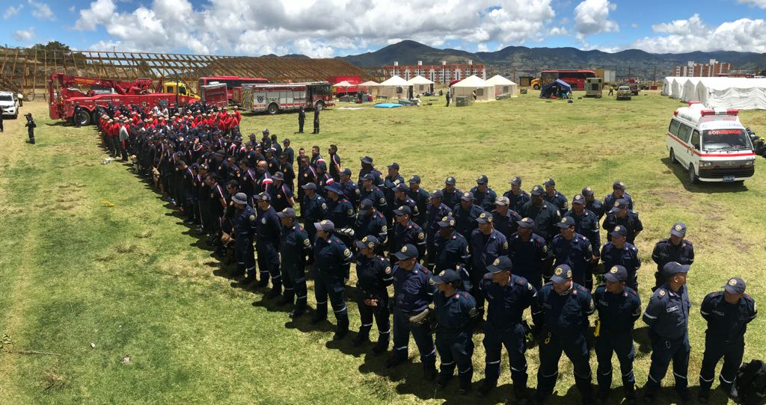
Con total éxito culminó en Pasto el tercer simulacro de búsqueda y rescate organizado por la Dirección para la Gestión del Riesgo de Desastres del municipio, que contó con la participación de más de 300 rescatistas de diferentes regiones del país como: Popayán, Yumbo, Cali, Bogotá, Medellín, Cúcuta y Quito-Ecuador.
El ejercicio que contó con observadores internacionales sirvió para el intercambio de experiencias y conocimiento del orden técnico y operativo para preparar a la ciudad frente a un evento adverso como un sismo de gran magnitud explicó el director de la DGRD, Darío Andrés Gómez.
El funcionario indicó que este simulacro es de gran importancia si se tiene en cuenta que la ciudad se encuentra localizada en una zona de riesgo sísmico alto y con un crecimiento desordenado, así como la no aplicación de códigos de sismo resistencia que incrementan el riesgo de vulnerabilidad de las edificaciones que a su vez podrían afectar la integridad de las personas.
Agregó que durante las jornadas se puso a prueba varios de los protocolos municipales de actuación frente a emergencias, al tiempo que se convocó al comité operativo presidido por el alcalde municipal para analizar la efectividad de los mismos y el manejo del mando de una emergencia.
Para la capital de Nariño quedan aprendizajes importantes y tareas de mejora especialmente por parte de las distintas entidades que deberán poner en marcha los protocolos construidos. Los rescatistas por su parte mostraron su disposición de apoyar a la ciudad en caso una emergencia que sobre pase la capacidad local.
La próxima tarea es la preparación comunitaria con la octava versión del simulacro de evacuación a realizarse el próximo 24 de octubre a las 9 am. Ejercicio en el que se espera la participación de unas cien mil personas, manteniendo la tendencia de los años anteriores en los que se ha logrado que Pasto se convierta en uno de los municipios con mayor número de personas evacuadas en el país.
Información: Director Gestión del Riesgo Darío Andrés Gómez. Celular: 3137082503 gestiondelriesgo@pasto.gov.co
Somos constructores de paz

ALCALDÍA DE PASTO CONMEMORÓ DÍA INTERNACIONAL DE LAS MUJERES RURALES
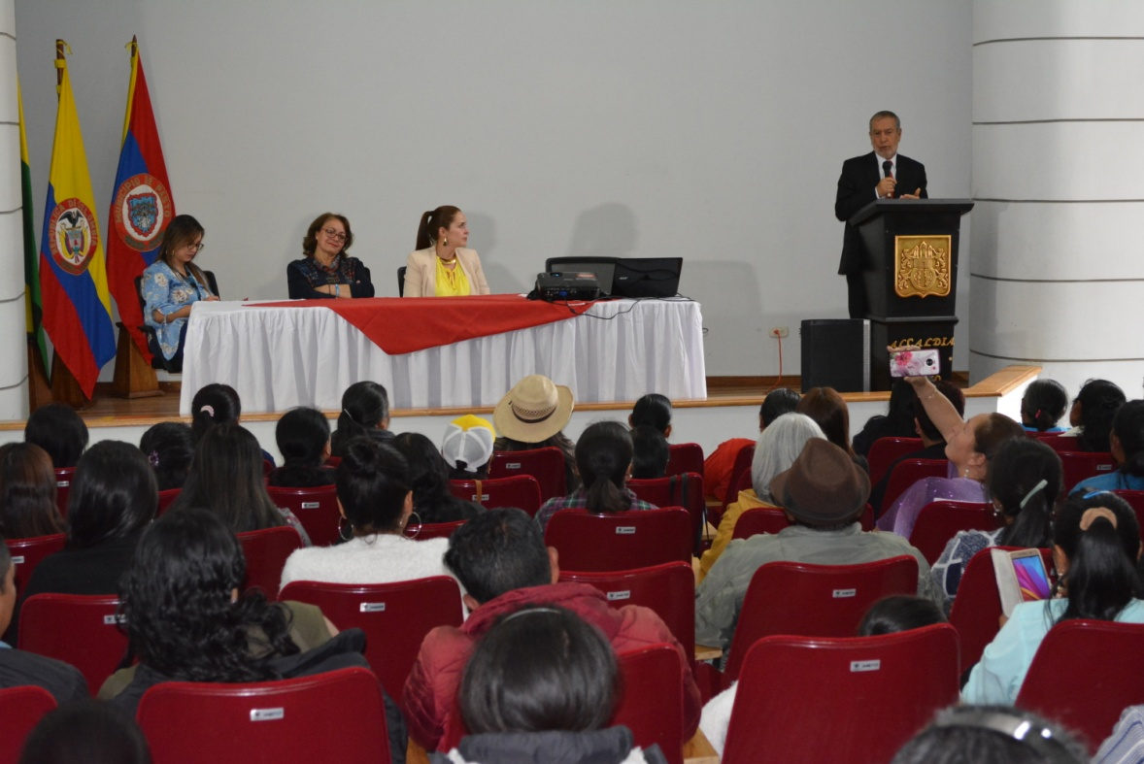
Con el fin de reconocer el papel de la mujer en el desarrollo agrícola y en la erradicación de la pobreza rural, la Secretaría de las Mujeres, Orientaciones Sexuales e Identidades de Género de la Alcaldía de Pasto, conmemoró con total éxito el Día Internacional de las Mujeres Rurales, en las instalaciones de la Administración Municipal sede San Andrés – Rumipamba, con tres eventos: una muestra artesanal y gastronómica de la mujer rural, una exposición fotográfica y el reconocimiento a mujeres lideresas de cada corregimiento.
En el evento participaron el Alcalde de Pasto Pedro Vicente Obando Ordóñez, la Secretaria de las Mujeres, Orientaciones Sexuales e Identidades de Género Karol Eliana Castro Botero, la coordinadora territorial de ONU Mujeres Diana Carolina Hidalgo, la Concejala Lucía del Socorro Basante y los concejales Alexander Rassa y Serafín Ávila, quienes exaltaron a las mujeres rurales como gestoras de paz, promotoras del desarrollo, empresarias, lideresas y generadora de oportunidades en el campo.
La Secretaria de las Mujeres, Orientaciones Sexuales e Identidades de Género de la Alcaldía de Pasto, expresó que el evento sirvió para reconocer ese aporte significativo y ese aporte valioso que hace la mujer al campo, para la seguridad alimentaria y erradicar esa pobreza extrema en cada uno de los territorios. “Entender que nuestras mujeres rurales son gestoras de paz, lideresas, productoras, empresarias y generadoras de ingresos en cada uno de estos corregimientos”.
Fanny Romero Ortega, del corregimiento de Morasurco, indicó que “me parece excelente que la Alcaldía reconozca el trabajo de la mujer y que nos apoyen los hombres, porque es un trabajo para un bien común”.
Carmen Inguilán, del corregimiento de Catambuco, señaló que “nosotras como mujeres líderes, debemos seguir adelante, apoyando a las comunidades en todo lo que necesiten”.
Miriam Estela Gelpud, del corregimiento de Obonuco, agradeció especialmente a la Administración Municipal porque “su Secretaria de las Mujeres, siempre ha estado con nosotras y por este reconocimiento, que es una forma de resaltar nuestra labor”
Leydi Mariela López, del corregimiento de Jamondino, también expresó su gratitud “a la Alcaldía de Pasto y a todas las entidades, que de una u otra manera, han aportado para el sector agrícola y rural”.
A este encuentro participación cerca de 175 mujeres de los diferentes corregimientos del municipio de Pasto, quienes expusieron sus productos agrícolas, artesanales, gastronómicos, entre otros y recibieron el reconocimiento como mujeres lideresas de cada corregimiento, por haber dirigido buenas prácticas en temas ambientales, empoderamiento económico y proyectos productivos; liderazgo y participación; atención a poblaciones (adulto mayor, primera infancia y población en situación de discapacidad) y culturales; y por haberse destacado dentro de sus territorios.
Información: Karol Eliana Castro Botero, Secretaría de las Mujeres, Orientaciones Sexuales e Identidades de Género, celular 3132943022
Somos constructores de paz

ALCALDE DE PASTO ENTREGÓ LAS OBRAS DE REPOSICIÓN DE REDES DE ACUEDUCTO, ALCANTARILLADO Y LA PAVIMENTACIÓN DE LA CARRERA 39
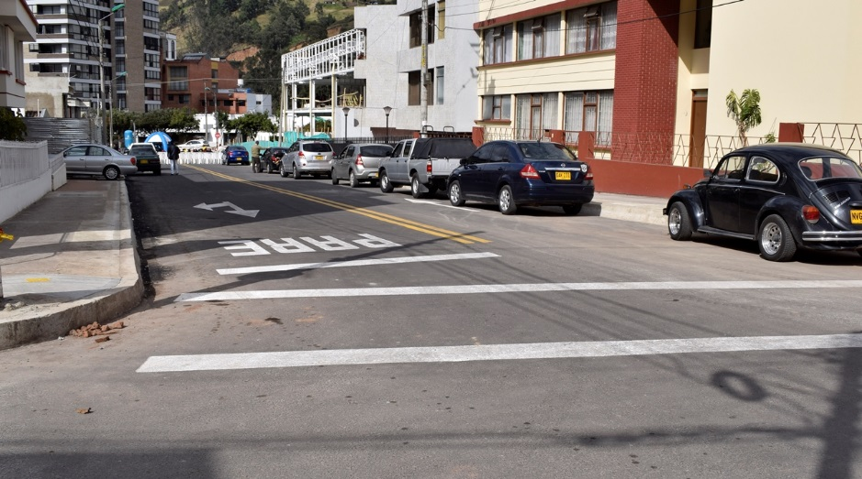
En medio de la alegría de la comunidad del sector de la carrera 29, en el barrio Palermo, el alcalde de Pasto Pedro Vicente Obando Ordóñez, hizo entrega este viernes 12 de octubre, de las obras de reposición de acueducto y alcantarillado y pavimentación de esta importante vía, obras de mejoramiento que venían siendo solicitadas por más de 20 años.
Durante este encuentro con la comunidad, el mandatario local indicó que el mejoramiento de esta vía, obedece al criterio con que se ha venido trabajando desde su gobierno, llegando este tipo de proyectos a las vías que realmente necesitan atención, así como en el momento se trabaja también en otros sectores de la ciudad. Reconoció la gestión hecha por el concejal Álvaro Figueroa, morador de este sector, quien desde el principio del gobierno había venido solicitando la atención de esta vía.
Así mismo el alcalde presentó escusas a la comunidad por las incomodidades que pudieran presentar los trabajos que se adelantan en los distintos sectores donde se ejecutan proyectos de mejoramiento de vías y las grandes intervenciones como los casos de la carrera 27, cuya primera fase será entregada en los próximos días, lo mismo que las obras de la calle 18 en el sector de Torobajo. Recordó que este martes 16 de octubre se hará entrega a la comunidad de las obras de pavimentación de la carrera 19, entre la avenida Colombia y el hospital civil.
Por su parte el concejal Álvaro Figueroa, reconoció que después de haber solicitado este proyecto a anteriores administraciones, fue del alcalde Pedro Vicente Obando, la que si respondió afirmativamente su solicitud. Dijo que en este sector de la ciudad no solo ha sido el mejoramiento de la carrera 29, sino también las carreras 36, 37, 38 y 40. Reconoció la coordinación con que trabajaron Empopasto, la Secretaría de Infraestructura y SEPAL con la reposición completa de las luminarias de estas calles.
El gerente de Empopasto Oscar Parra, indicó que los trabajos de reposición de las redes de alcantarillado en cerca de 700 metros lineales y acueducto en 220 metros ya fueron entregados hace cerca de dos meses, y que posteriormente pudo trabajar la Secretaría de Infraestructura, para la pavimentación. Parra expresó que estos trabajos en los que se invirtieron cerca de 800 millones de pesos, le dan una garantía a la comunidad de cerca de 50 años, en los que no se tendrán que preocupar por estas redes subterráneas.
A su turno, la Secretaria de Infraestructura, Viviana Cabrera, recordó que esta obra hace parte del proyecto de mantenimiento y rehabilitación de vías urbanas, que actualmente se ejecuta en seis frentes de trabajo y que tiene una inversión total de 6.300 millones de pesos. Explicó que en el caso particular de la carrera 39, se invirtieron 700 millones de pesos en trabajos de mejoramiento de esta vía, con “pavimento flexible, con una estructura de base y sub base granular”, y que además este proyecto incluyó la reposición de andenes.
La funcionaria indicó que el proyecto de mantenimiento y rehabilitación de vías urbanas se continuará ejecutando en diferentes sectores de la ciudad hasta el mes de diciembre, y que si las condiciones del clima no permitirían trabajar en los tiempos previstos, que se terminará su ejecución en enero de 2019.
Información: Secretaria de Infraestructura, Viviana Elizabeth Cabrera. Celular: 3174039267
Información: Gerente de EMPOPASTO S.A. E.S.P, Oscar Parra Erazo. Celular: 3225685744
Somos constructores de paz

PRIMER INTERCAMBIO DE LIDERAZGOS Y EXPERIENCIAS COMUNITARIAS RURALES “PORQUE MUJER CAMPESINA, SOY YO”
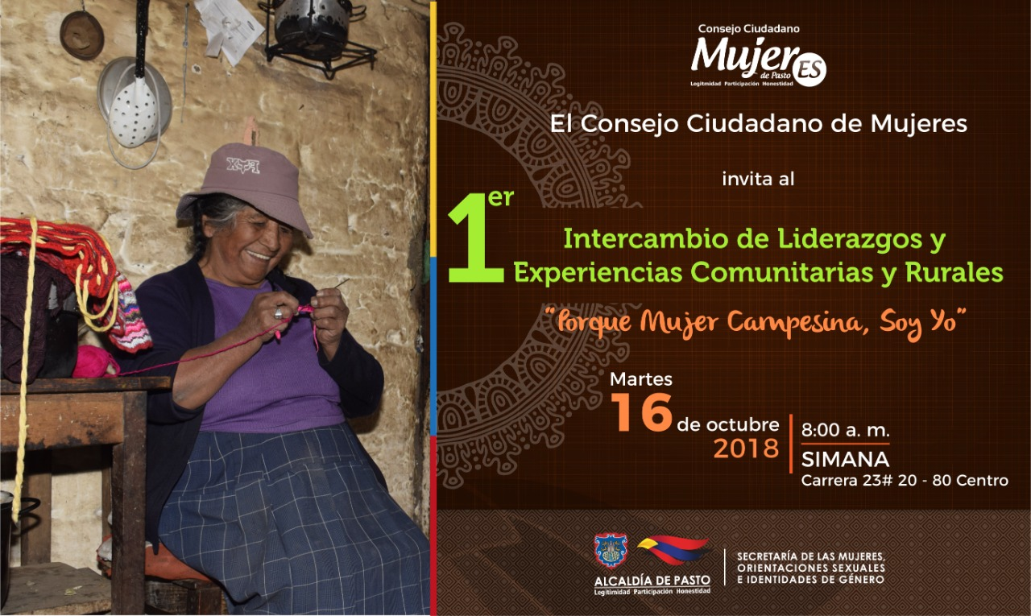
El Consejo Ciudadano de Mujeres – CCMP, invita a toda la ciudadanía a participar del Primer Intercambio de Liderazgos y Experiencias comunitarias Rurales “Porque Mujer Campesina, Soy Yo”. Evento que se llevará a cabo este martes 16 de octubre, en las instalaciones de SIMANA carrera 23 á a cabo este martes 16 de octubre, en las instalaciones de SIMANA carrera 23 número 20-80 centro, con el apoyo de la Secretaría de las Mujeres, Orientaciones Sexuales e Identidades de Género de la Alcaldía de Pasto.
Información: Karol Eliana Castro Botero, Secretaría de las Mujeres, Orientaciones Sexuales e Identidades de Género, celular 3132943022
Somos constructores de paz

SE APLAZA INICIO DEL XVI CONCURSO MUNICIPAL DE MÚSICA CAMPESINA, PARA EL DOMINGO 21 DE OCTUBRE

Por razones de fuerza mayor se aplaza el inicio, de la décimo sexta versión del Concurso Municipal de Música Campesina, para el domingo 21 de octubre en el corregimiento de Mocondino vereda Dolores. Evento organizado por la Alcaldía de Pasto, a través de la Secretaría de Cultura.
El tema de logística fue el principal motivo que llevó a los organizadores a postergar, por ocho días más, la primera eliminatoria del concurso, que busca promover la música campesina del municipio de Pasto, a fin de ser reconocida dentro de las expresiones del patrimonio musical colombiano, e igualmente estimular la creatividad de los compositores campesinos, promocionando su trabajo artístico.
El Secretario de Cultura Pasto José Aguirre Oliva manifestó que la vereda Dolores corregimiento de Mocondino será el anfitrión del inicio Concurso Municipal de Música Campesina 2018 (domingo 21 de octubre) y que la eliminatoria prevista en el corregimiento de El Encano se realizará el lunes festivo 5 de noviembre.
NUEVO CRONOGRAMA XVI CONCURSO MUNICIPAL DE MÚSICA CAMPESINA
PASTO 2018
FECHA | LUGAR | HORA
Domingo, 21 de octubre | Corregimiento de Mocondino  Vereda Dolores. | 1:00 pm
Domingo, 28 de octubre | Corregimiento de Buesaquillo | 1:00 pm
Domingo, 04 de noviembre | Corregimiento de Gualmatán | 1:00 pm
Lunes, 05 de noviembre | Corregimiento de El Encano | 1:00 pm
Domingo, 11 de noviembre | Corregimiento de Obonuco | 1:00 pm

Información: Secretario de Cultura, José Aguirre Oliva. Celular: 3012525802
Somos constructores de paz

DEL 10 AL 25 DE OCTUBRE SE REALIZARÁ JORNADA DE ACTUALIZACIÓN DE DATOS PARA BENEFICIARIOS DEL PROGRAMA FAMILIAS EN ACCIÓN
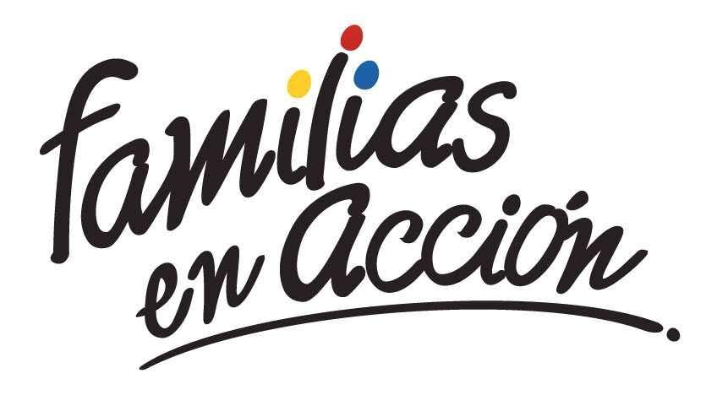
La Alcaldía de Pasto a través de la Secretaría de Bienestar Social y el programa Familias en Acción liderado por Prosperidad Social, se permite comunicar a sus beneficiarios que, del 10 al 25 de octubre del año en curso, en las instalaciones de la Secretaría de Bienestar Social, en horarios de 8:00 a 11:00 de la mañana y de 2.00 pm a 5:00 de la tarde, se realizará una jornada de actualización de datos en la plataforma SIFA.
Se recuerda que esta es una de las corresponsabilidades del beneficiario, “asistir a todas las actividades que sean convocados por el programa”, el cual está estipulado en el Manual Operativo, en su segunda versión, ley 1532 del 2012.
Mayor información puede obtenerse en las instalaciones de la Secretaria de Bienestar Social – Programa Jóvenes en Acción, en horario de atención de 8:00 a 11:00 de la mañana y de 2.00 pm a 5:00 de la tarde en el Antiguo INURBE Avenida Mijitayo. Teléfono 7244326 extensión 3012.
Información: Álvaro Javier Zarama Burbano, Subsecretario de Promoción y Asistencia Social, celular 3165774170
Somos constructores de paz

AMPLIACIÓN FECHAS DE PRE-INSCRIPCIÓN PARA ESTUDIANTES DE LA UNIVERSIDAD DE NARIÑO AL PROGRAMA “JÓVENES EN ACCIÓN”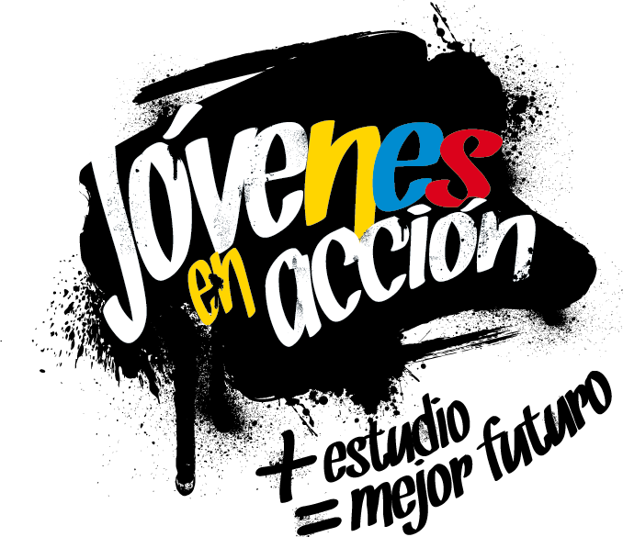
La Alcaldía de Pasto a través de la Secretaría de Bienestar Social y el programa Jóvenes en Acción liderado por Prosperidad Social, se permite comunicar a los estudiantes que no realizaron su proceso de pre-inscripción al programa, lo pueden hacer hasta el próximo 19 de octubre, únicamente en las oficinas de Prosperidad Social ubicadas en el Edificio Calle Real oficina 103, carrera 25 N° 20-69, en horario de 8:00 am a 12:00 del mediodía y de 2:00 pm a 5:00 pm , para aspirar a ser nuevos beneficiarios del programa “JÓVENES EN ACCIÓN”.
Se recuerda, que esta convocatoria está dirigida a estudiantes activos de la Universidad de Nariño, de primero a cuarto semestre, inscritos en carreras técnicas, tecnológicas y profesionales.
El joven debe suministrar los siguientes datos: nombres completos, número de identificación, correo electrónico, dirección de residencia, número de teléfono celular del joven (que será utilizado como cuenta bancaria) y un teléfono alterno de algún familiar. Además, debe llevar documento original y una copia del documento (cedula o tarjeta de identidad) ampliada al 150 % y en formato PDF, cabe aclarar que el trámite es personal.
Mayor información la pueden obtener las instalaciones de la Secretaria de Bienestar Social – Programa Jóvenes en Acción, en horario de atención de 8:00 a 11.00 a.m. y de 2.00 a 5.00 pm - Antiguo INURBE Avenida Mijitayo. Teléfono 7244326 extensión 3012.
Información: Álvaro Javier Zarama Burbano, Subsecretario de Promoción y Asistencia Social, celular 3165774170
Somos constructores de paz
ABIERTA CONVOCATORIA PARA MIPYMES QUE DESEEN IMPLEMENTAR SOLUCIONES Y/O HERRAMIENTAS TECNOLÓGICAS A CERO COSTO EN SUS EMPRESAS
El Ministerio de las Tecnologías de la Información y las Comunicaciones, brindará de manera gratuita a las Mipyme colombianas, nueve herramientas tecnológicas web o móviles, con el propósito de que logren una mayor productividad y competitividad en el mercado y que esto se vea reflejado en el incremento de sus ventas.
El Ministerio de las Tecnologías de la Información y las Comunicaciones y la Alcaldía de Pasto a través de la Subsecretaría de Sistemas de Información, invitan a las Mipyme a postularse a la convocatoria; diligenciando el formulario de identificación y caracterización: http://webapp.mintic.gov.co/607/w3-propertyvalue-36747.html
Las empresas que sean elegidas como beneficiarias recibirán un correo del Ministerio con la información de la solución tecnológica que se implementará en su empresa. Las soluciones TIC disponibles impactan estas áreas o procesos de la empresa:
- Automatización de nómina
- Automatización de ventas y logística
- Gestión de inventario
- CRM
- Comercio electrónico (Business Intelligence)
- Procesos de dirección
- Marketing digital, Marketplace
- Facturación electrónica/ Plataforma de pagos
- Manejo contable / presupuesto

Particularmente, la herramienta para restaurantes permite el manejo contable, creación e ingreso de insumos, almacén o inventarios de los productos o insumos, administración y ubicación de mesas, toma de orden o pedido, facturación y formas de pago, control de usuarios de sistema (arqueos) y registro de clientes.
El objetivo del Ministerio TIC es alcanzar 30 herramientas tecnológicas, por esa razón se mantiene abierta la convocatoria ‘Masificación de soluciones TIC para las Mipyme’, en la que se buscan otros desarrolladores de herramientas aplicables a los procesos empresariales. Los proponentes podrán recibir hasta $70 millones de pesos por solución, pudiendo postular cada uno hasta tres herramientas. Deben tener presente que se buscan desarrollos para web o móviles que estén enfocados a transformar digitalmente los procesos de nómina, gestión de clientes, inventario, logística, procesos de dirección, facturación electrónica, marketing digital, entre otros.
Las empresas de base tecnológica que tengan mínimo dos años de constitución legal podrán participar en esta convocatoria: https://bit.ly/2sRhO4J
Información: Subsecretario Sistemas de Información, Jonathan Huertas. Celular: 3013706039

Somos constructores de paz

ABIERTAS LAS INSCRIPCIONES PARA VENTAS EN LAS FIESTAS DECEMBRINAS Y CARNAVALES DE NEGROS Y BLANCOS 2019
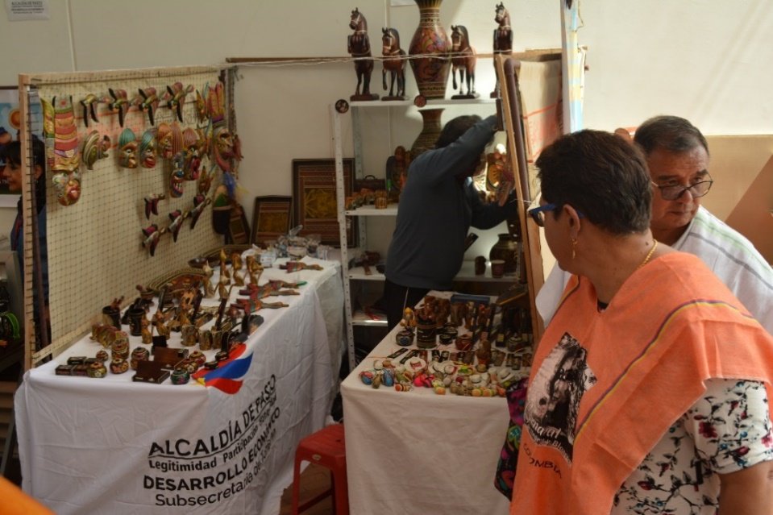
El comité Técnico de Fiestas decembrinas emitió el Decreto 0335, el pasado 3 de octubre de 2018, el cual reglamenta el trámite para eventos y autorizaciones de temporada decembrina 2018 y carnaval 2019. Además, explica cada situación correspondiente a acciones de dependencias de la Alcaldía de Pasto. En tal sentido, a través de este acto administrativo, la Dirección Administrativa de Espacio Público, define los trámites y acciones correspondientes para que la ciudadanía pueda participar y esté bien informada.
El decreto determina en el artículo sexto el procedimiento para otorgar los permisos en las diferentes modalidades, las inscripciones estipulan las siguientes fechas:
- Inscripción para venta de comidas preparadas en los parques iluminados, a partir del lunes 8 de octubre hasta el viernes 26 de octubre de 2018.
- Inscripción para venta de años viejos, a partir del lunes 8 de octubre hasta el viernes 26 de octubre de 2018.
- Inscripción para venta de licores y productos empacados en Espacio Público, a partir del lunes 8 de octubre hasta el viernes 26 de octubre de 2018.
- Inscripción para venta de comidas preparadas, a partir del lunes 8 de octubre hasta el viernes 26 de octubre de 2018.
- Inscripción para venta de productos de Carnaval, a partir del lunes 8 de octubre hasta el viernes 26 de octubre de 2018.
Para la inscripción de los miembros del sindicato legalmente establecido, la inscripción debe realizarse por medio de su representante legal y los inscritos deben asistir de manera personal e indelegable a las capacitaciones programadas por la Administración Municipal y sus dependencias coordinadas por la Dirección Administrativa de Espacio Público.
La verificación de los inscritos se hará cruzando la información con las bases de datos del SISBEN, corroborando su nivel socioeconómico; y que no se encuentre reportado en el Registro Nacional de Medidas Correctivas.
La Dirección Administrativa de Espacio Público, llevará a cabo el sorteo de los permisos excepcionales a través de balotas, para determinar la ubicación y organización de los seleccionados, procedimiento que se realizará con el acompañamiento del delegado de la Personería Municipal y que se cumplirá en las siguientes fechas:
- Sorteo para venta de Comidas Preparadas en los Parques Iluminados: el martes 30 de noviembre de 2018, a las 9:00 a.m.
- Sorteo para la venta de Años Viejos: el jueves 1º de noviembre de 2018, a las 9 a.m.
- Sorteo para venta de Licores y Productos Empacados en espacio público: el viernes 2 de noviembre de 2018, a las 9 a.m.
- Sorteo para venta de Comidas Preparadas: el martes 4 de noviembre de 2018, a las 9:00 a.m.
Las dudas e inquietudes serán resueltas por la Dirección Administrativa de Espacio Público, en el edificio Jácomez, en la carrera 21B #19-37 tercer piso. El decreto se puede consultar en la página de la Alcaldía www.pasto.gov.co.
Información: Director de Espacio Público, Fredy Andrés Gámez Castrillón. Celular: 3188779455

Somos constructores de paz

Oficina de Comunicación Social
Alcaldía de Pasto

